
REPUBLIQUE DU BENIN
Fraternité-Justice-Travail
MINISTERE DE LA DECENTRALISATION ET DE LA GOUVERNANCE LOCALE
--------
DEpartement de l’ATACORA
--------
COMMUNE DE COPARGO

SCHEMA DIRECTEUR D’AMENAGEMENT COMMUNAL DE COPARGO 2025-2049
SYNTHESE DU RAPPORT FINAL

AVEC LE SOUTIEN TECHNIQUE ET FINANCIER DE :

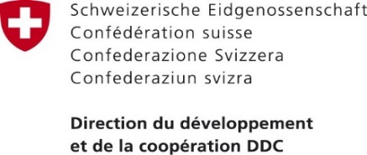

- PRESENTATION DU TERRITOIRE DE LA COMMUNE
- Situation géographique et organisation administrative
La commune de Copargo ou « Cité des Tanéka », l’une des quatre communes du département de la Donga, sert de principale porte d’entrée du département de l’Atacora par la RNIE 3. Le chef-lieu Copargo est situé à 510 km de Cotonou (capitale économique du Bénin) et à 20 km au Nord-ouest de Djougou (chef-lieu du département de la Donga), Le territoire communal s’étend sur une superficie de 876 km2 entre 1°21’ et 1°49’ de longitude est et entre 9°42’ et 10°03’ de latitude nord. Le territoire est entouré au nord par trois communes du département de l’Atacora à savoir : au nord-ouest de la commune de Natitingou, au nord, par celle de Kouandé, au nord-est, la commune de Ouassa-Péhunco, à l’est et au sud-est par la commune de Djougou, au sud et au sud-ouest par la commune de Ouaké, et au nord-ouest par la République togolaise.
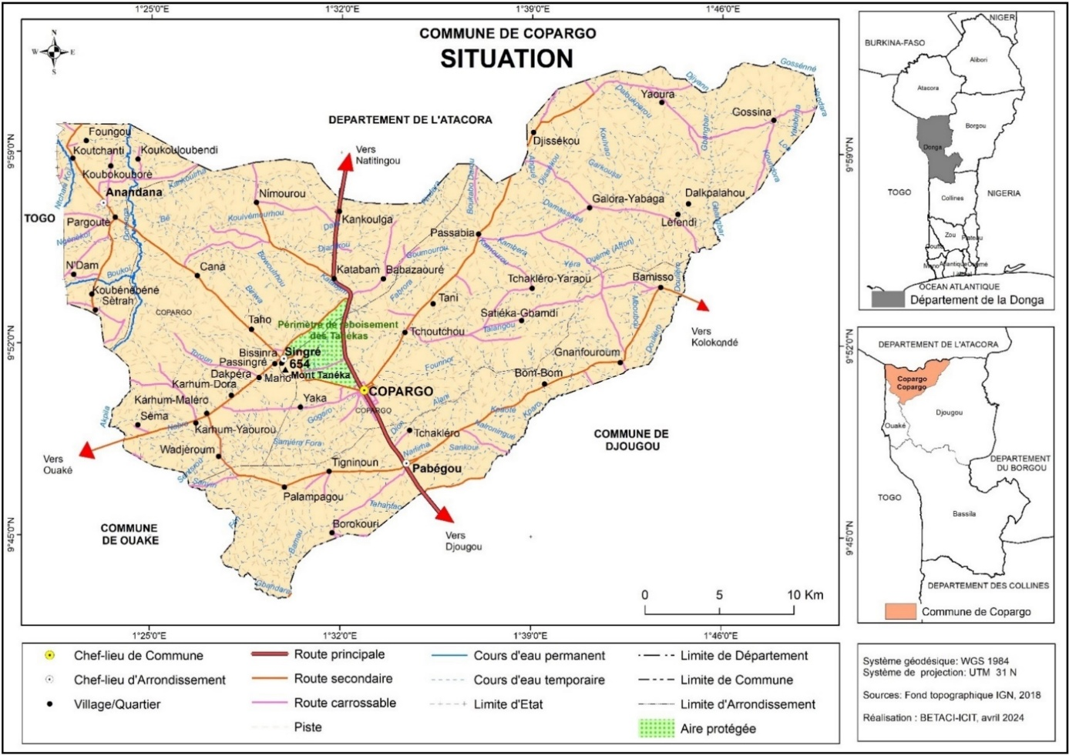
- Données physiques, sociodémographiques et dynamiques économiques
Les types de sols rencontrés dans la commune de Copargo ont les caractéristiques des sols ferrugineux tropicaux, peu lessivés (496,54 km²), des sols ferrugineux tropicaux, à concrétions sur matériau kaolinique (139,99 km²), des sols ferrugineux tropicaux, lessivés sans concrétions (207,70 km²), (Sols peu évolués sur quartzite (27,04 km²) à faible capacité de rétention d’eau qui couvrent en partie les arrondissements de Singré et de Copargo, les sols ferralitiques (56,26 km²) et quelques rares sols à tendance hydromorphe (22,22 km²) rencontrés aux pieds des volumes montagneux et dans les berges du fleuve Ouémé. La végétation de la commune de Copargo est composée de savanes parsemées de quelques forêts. La végétation est dense le long des cours d’eau et constitue ainsi des forêts galeries. Les savanes arborées et arbustives à Vitellaria paradoxa (karité) et Parkia biglobosa (Néré), deux essences protégées, s’étendent partout dans la commune de Copargo.
Sur le plan historique, la commune est peuplée en majorité des Tanéka et des Yoa. Les Lokpa et les Solla (piyopè) viennent respectivement en 2ème et 3ème positions. Les Tanéka et Yoa occupent 99 % du territoire des trois (03) arrondissements de Copargo, Singré et Pabégou. La population Tanéka, Yoa et Lokpa représente 82 % de la population, les Solla ou Piyopè environ 13 %, les Haoussa et les Dendi 2 %, les Bètammaribè (1 %) et les Peulh (1 %). Les groupes socioculturels Baatombu, Boufalé, Fon et Yoruba font 1 % de la population.
L’agriculture occupe la majorité de la population de la commune. Au moins 7365 ménages y travaillent (RGPH 4) dont 7 326 pour la production végétale et 6 207 pour la transformation agroalimentaire. Elle est également la principale source de revenus de la population. La commune dispose à l’est et à l’ouest des monts Tanéka, de terres favorables à la production agricole. L’agriculture y est en général extensive, de type itinérant sur brûlis et dépendant du climat. Plusieurs cultures sont pratiquées dans la commune à savoir les céréales : maïs (Zea mays), riz (Oryza sp), sorgho (Sorghum bicolor), les racines et tubercules : igname (Dioscorea sp), manioc (Manihot esculenta), patate douce (Ipomoea batatas) ; les légumineuses : voandzou (Vigna subterranea), niébé (Vigna unguieulata) ; les légumes : tomate (Solanum aethiopicum), piment (Capsicum annuum) et gombo (Abelmosehus eseulentus) ; les cultures de rente : arachide (Arachis hypogaea), soja (Glycine max), anacarde (Anacardium occidentale) et coton (Gossypium sp).
L’élevage est la deuxième activité économique de la commune de Copargo. La production animale se pratique dans tous les arrondissements de la commune de Copargo. Les principales espèces élevées dans la commune sont : les volailles, les caprins, les ovins, bovins. La commune de Copargo enregistre quelques conflits liés à l’insuffisance et au non-respect des rares couloirs de passage par les transhumants et leurs bœufs.
- APPROCHE METHODLOGIQUE D’ELABORATION DU SDAC
- Contexte d’élaboration
Le Schéma Directeur d’Aménagement Communal (SDAC) de la commune de Copargo s’inscrit dans le cadre de la mise en œuvre de la réforme de la planification territoriale au Bénin à travers le Code de l’administration territoriale (article 30 de la loi 2021-14). Il est un outil stratégique pour un développement spatial harmonieux, équitable et durable de la commune de Copargo. La gestion rationnelle de l’espace communal constitue alors le socle du développement local. Il est un outil clé pour planifier l'utilisation des terres à Copargo et vise à :
- Structurer l'espace communal pour optimiser l'aménagement.
- Favoriser une utilisation équilibrée entre les activités économiques et la conservation des ressources naturelles.
- Etapes/stratégies d’élaboration
La réalisation du SDAC de Copargo et même de tout le processus a été guidée par plusieurs principes transversaux. Il s’agit de :
- Participation des parties prenantes ;
- Dimension genre ;
- Environnement, changements climatiques et développement durable ;
- Orientations nationales projets du programme d’action du gouvernement, (PAG) ;
- Dividende démographique
- Théorie du changement
- Question sécuritaire et transhumance.
Les différentes étapes de la réalisation du schéma directeur d’aménagement communal sont illustrées par la figure suivante :
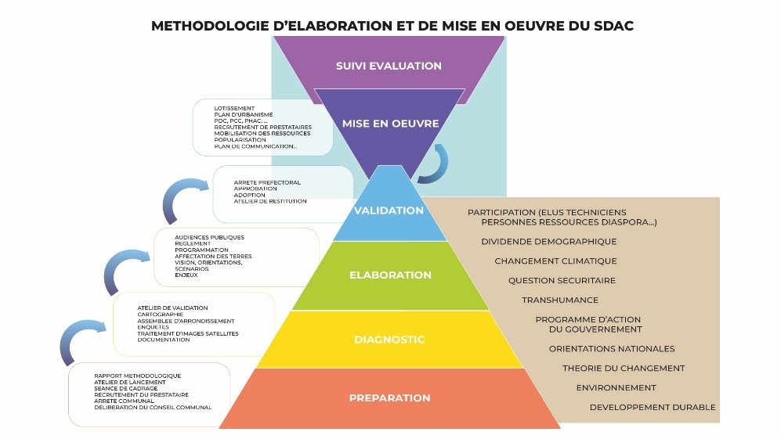
- DEFIS ET ENJEUX MAJEURS

- Tendance de la dynamique urbaine
La dynamique urbaine de la commune de Copargo est caractérisée par une croissance démographique rapide, un développement infrastructurel en cours et une diversification économique. Cependant, cette dynamique s'accompagne également de défis environnementaux importants qui nécessitent une planification stratégique pour assurer un développement durable. L'élaboration du Schéma Directeur d'Aménagement Communal (SDAC) devra prendre en compte ces tendances pour orienter efficacement l'avenir urbain de Copargo.
- Tendance de l’occupation des sols de la commune
L’évolution de l’occupation des terres dans la commune de Copargo entre 2015 et 2024 révèle une transformation rapide du paysage, sous l’effet des activités humaines et des changements environnementaux. À l’horizon 2050, ces tendances pourraient accentuer la perte des formations naturelles, menaçant l’équilibre écologique et le développement durable.

- Synthèse des atouts, contraintes, opportunités et menaces
Secteur | Forces | Faiblesses | Opportunités | Menaces
Agriculture | -Terres cultivables  -Agriculteurs  -Bas-fonds, Périmètre de l’ex- SONAFEL  -Main d’œuvre  Coopératives -Pratiques de l'agroforesterie à base de karité, néré,  -Cultures maraichères (choux, piment, tomate, laitue, pomme de terre, aubergine, légumes)  -Culture attelée,  -Plateforme de dialogue public-privé, multi filières et multi acteurs  Clusters (réseaux d’acteurs des CVA)  Coopératives dans plusieurs filières anacarde, soja, maïs, riz, maraichage, apiculture, mangue, manioc,  -Coopératives filières anacarde, soja, maïs, riz, maraichage, apiculture, mangue, manioc, | -Insuffisance de main d’œuvre agricole qualifiée ;  -Difficulté d’accès aux terres cultivables ;  Difficulté d’accès aux intrants agricoles ;  Impraticabilité des voies  -Insuffisance de marché d’écoulement ;  Insuffisance d’eau pour le maraîchage ;  Insuffisance de retenues d’eau ;  Difficulté d’écoulement des produits agricoles ;  Impraticabilité des voies de dessertes rurales ;  Non fonctionnement des couloirs de passage ;  Non accès à la terre par les femmes | -ProAgri, ATDA, DDAEP, PASDER, PACOFIDE, PADEFA ENA, ENABEL, …)  Structures d’appui aux OPA  IMF : SIANSON, CLCAM, ASF)  Programme des grandes plantations pour des cultures d’envergure  Nouvelles dispositions de gestion des conflits de divagation des bêtes  Arrêté interministériel sur la transhumance  SONAMA pour la mécanisation agricole  Lycées agricoles  FNDA | -Aléas climatiques  -Epidémie des animaux
Elevage | -Eleveurs de bovins et de volailles et de case ;  -Aires de pâturage et des retenues d’eau pour abreuvement | -Insuffisance du pâturage aérien  Insuffisance et indisponibilité des vétérinaires  Conflits entre éleveurs et agriculteurs ;  Manque de moyens pour faire d’enclos aux bêtes ;  Insuffisance de l’eau pour abreuvement ;  insuffisance d’aire de pâturage ; Utilisation des outils rudimentaires ;  Transhumance  Manque de points d’eau pour abreuvement ;  Vols des animaux ;  Manque de moyens financiers pour respecter les normes en matière d’élevage. | -Existence de programmes et projets PROSER | -Aléas climatiques  -Epidémie des animaux
Carbonisation | -Disponibilité des forêts et savanes  Disponibilité des plantations forestières | -Déboisement  Coupe des espèces végétales en voie de disparition | -Présence d’un poste forestier | -Dégradation des sols  -Désertification  -Aléas climatiques
Exploitation du bois de service et de bois d’œuvre | -Disponibilité des forêts et savanes  Disponibilité des plantations forestières | -Déboisement  Coupe des espèces végétales en voie de disparition | -Présence d’un poste forestier  -Présence de marchés ruraux de bois | -Dégradation des sols  -Désertification  Aléas climatiques
- Défis d’aménagement spatial de la commune
La commune de Copargo peut devenir un bassin économique autour d’un principal pôle polyvalent avec des fonctions administratives, touristique, économique, commercial. Le schéma directeur d’aménagement prévoit des zones selon les potentialités passées, présentes et futures de la commune de Copargo.
- VISION ACTUALISEE DE LA COMMUNE, ORIENTATIONS STRATEGIQUES ET THEORIE DE CHANGEMENT
La vision actualisée est : « A l’horizon 2050, Copargo est une commune à économie touristique prospère où les populations vivent en toute cohésion dans un environnement sain et attractif ».
Pour opérationnaliser cette vision, les orientations stratégiques suivantes ont été proposées :
- Promouvoir l’entrepreneuriat des jeunes par la formation en vue de la valorisation durable des ressources naturelles, la relance du patrimoine touristique de la commune et la diversification de l’économie locale.
- Cultiver la cohésion sociale propice à la paix et à la sécurité par l’affectation spatiale concertée des activités selon des paramètres objectifs et prospectifs du territoire.
- Améliorer sur tout le territoire les infrastructures et les équipements ainsi que la qualité des services publics comme privés essentiels à l’attractivité de la commune.
- Accroître la résilience de la commune, à travers le renforcement des capacités de l’administration locale, l’expansion du gisement fiscal, la mobilisation optimale des ressources locales pour la mise en œuvre du SDAC.

Raison d'être de l'intervention : « A l’horizon 2050, Copargo est une commune à économie touristique prospère où les populations vivent en toute cohésion dans un environnement sain et attractif ».
 | Changements souhaités |  | Changement à court terme (2030) : Amélioration de la disponibilité des espaces agro-sylvo-pastoraux durables pour l’exercice des activités économiques dans la commune de Copargo.
 |  |  | Changement à moyen terme (2040) : Accroissement de la productivité et de la résilience des secteurs de production et développent (agriculture, élevage, artisanat, commerce, éducation).
 |  |  | Changement à long terme (2050) : Développement harmonieux et équilibré de la commune de Copargo.
 | Objectifs de l'intervention |  | Objectif 1 : Améliorer la disponible les espaces agro-sylvo-pastoraux durables pour l’exercice harmonieuse des activités sur le territoire de la commune de Copargo
 |  |  | Objectif 2 : Accroître la productivité des activités économiques de la commune de Copargo.
 |  |  | Objectif 3 : Assurer un développement harmonieux et équilibré de la commune de Copargo.
Intrants/Ressources |  | Axes stratégiques/Programmes |  | Extrants/Produits |  | Effets à court terme  (2030) |  | Effets à moyen terme (2040) |  | Effets à long terme  (2050)
1. Ressources humaines (internes et externes)  2. Ressources financières/budgétaires (ressources propres communales, contreparties communautaires, FIC, PTF, Diaspora, etc.)  3. Ressources matérielles, temporelles et logistiques |  | 1- Promotion de l’économie locale de façon durable à travers la valorisation des potentialités communales par la production, la transformation et la commercialisation des produits agricoles et pastoraux et les autres produits à haute valeur ajoutée  2- Amélioration de l’accès équitable des populations urbaines et rurales aux services sociaux de base de qualité (éducation, santé, eau potable, assainissement, énergie, communication, mobilité)  3- Promotion de la gouvernance locale, le genre, le partenariat, la formation professionnelle adaptée des jeunes et des femmes, le numérique et la participation citoyenne, en développant les capacités de la commune, depuis les villages et quartiers jusqu’à la commune, face aux principales contingences multirisques.  4- Amélioration du cadre de vie, la gestion de l’environnement et des ressources naturelles à travers la mise en œuvre des mesures d’adaptation et d’atténuation, notamment la gestion et l’aménagement des plans et cours d’eau, leur reboisement et l’exploitation des produits forestiers non ligneux comme le miel. |  | - Moderniser l’agriculture par l’adoption des techniques de gestion intégrée  - Valoriser les déchets pour fertiliser les terres agricoles  - Relancer l’agroforesterie à base des espèces forestières et fruitières  - Promouvoir la sédentarisation des éleveurs bovins  - Transformer les produits agropastoraux  - Aménager les marchés et les sites touristiques  - Créer de nouvelles infrastructures et équipements  - Assurer la maintenance des équipements et infrastructures existantes  - Aménager les pistes rurales  - Aménager les voiries urbaines  - Construire les bureaux de villages  - Appuyer la formation professionnelle adaptée des jeunes,  - Sanctuariser la source de l’Ouémé, les grottes, la forêt galeries et sacrées  - Elaborer et mettre en œuvre le système de gestion des déchets ménagers |  | 1- Augmentation des revenus des acteurs des filières porteuses et des ressources financières de la commune  2- Attractivité de la commune grâce à l’aménagement des marchés et des sites touristiques  3- Augmentation de la transformation au niveau locale  4- mise en œuvre des mesures d’adaptation et d’atténuation,  5- Amélioration de la fréquentation des centres de santé, de la scolarisation et du maintien des élèves à l’école  6- Bonne qualité des services sociaux de base offert aux populations |  | - 1- Valorisation des potentialités communales par la production, la transformation et la commercialisation des produits agricoles et pastoraux, accroissement des productions et productivités des secteurs économiques  - 2- Exportation hors de la commune des produits transformés de bonne qualité  - 3-Assainissement du cadre de vie de la population et meilleure sécurisation des ressources naturelles  - 4- Amélioration des conditions de vie de la population et des acteurs économiques |  | 1- Amélioration effective et durable du bien-être socioéconomique de la population (enfants, jeunes, femmes, hommes, personnes âgées, PVH) de la commune  Part annuelle des ressources propres consacrée aux investissements  2- Performance accrue de la commune par rapport aux principaux indicateurs de gouvernance, de protection sociale, de développement socioéconomique et d’environnement durable  3- Promotion de la gouvernance locale, le genre, la formation professionnelle adaptée des jeunes et des femmes,  4- Amélioration du cadre de vie à travers la mise en œuvre des mesures d’adaptation et d’atténuation, notamment la gestion et l’aménagement des plans et cours d’eau, leur reboisement et l’exploitation des produits forestiers non ligneux notamment le miel.
FACTEURS EXTERNES ET HYPOTHESES |  | 1. Si le cadre juridique, politique et institutionnel de la décentralisation et du développement territorial (Loi nº2021-14 du 20 décembre 2021 portant code de l'administration territoriale en République du Bénin) est mis en œuvre par les ressources humaines responsables,  2. Si les effets des éventuelles crises financières internationales sont maîtrisés et atténués et n'entraînent pas une récession au plan national et communal 3. Si les effets des changements climatiques et des catastrophes naturelles sont maîtrisés et atténués au plan national et communal  4. Si les effets d'éventuelles crises sanitaires épidémiologiques ou pandémiques et sécuritaires sont maîtrisés et contenus au plan national et communal

- SYNTHESE DE L’AFFECTATION DES TERRES
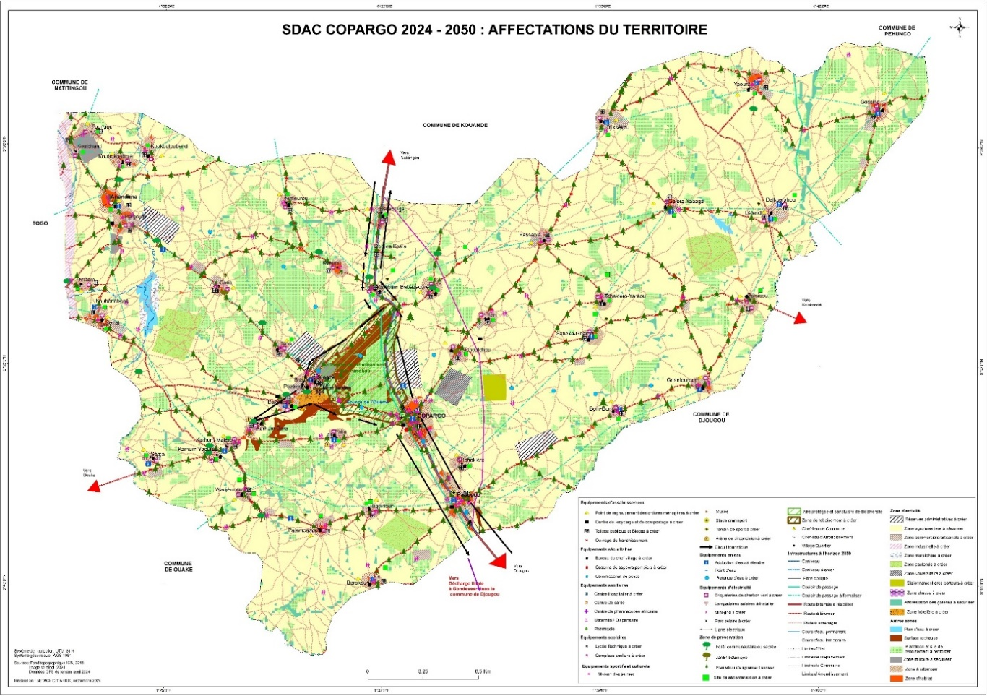
- Les zones agricoles sont distribuées sur tout le territoire communal en dehors des aires protégées et des écosystèmes sensibles. La zone pastorale couvre essensielement les localités de : Babazaouré, Tigninou, Yabaga, Singré, Kamala, Tchakléro.
- Les zones de trame verte sont distribuées sur tout le territoire communal. On note le périmètre de reboisement des Tanéka, le sanctuaires de biodiversité, les forêts sacrées et communautaires, les berges de l’Ouémé et des cours d’eau, les axes routiers, les services publics et privés, écoles et collèges, sites touristiques,
- Les éléments constituant la trame bleue sont répartis sur toute l’étendue du territoire communal. On rencontre des bas-fonds et les sources de l’Ouémé et du Kéran ;
- Les zones urbaines sont constituées des chefs-lieux de commune et d’arrondissement ceinturées par les zones à urbaniser et abritant les zones d’activités commerciale, industrielle, artisanale et administrative.

- CADRE DE MISE EN ŒUVRE DU SDAC ET MECANISME DE SUIVI-EVALUATION
La mise en œuvre du Schéma Directeur d'Aménagement Communal (SDAC) de Copargo représente un défi majeur pour le Conseil Communal. Il s'agit de concrétiser les objectifs d'aménagement du SDAC à travers des documents opérationnels de planification, conformément aux recommandations législatives. Pour assurer une mise en œuvre efficace, la vulgarisation, la mise en place d'un dispositif institutionnel adapté et la recherche de sources de financement sont des préalables essentiels. Un dispositif robuste de suivi-évaluation permettra de capitaliser les acquis de la planification spatiale. Cette capitalisation repose sur le principe selon lequel, dans l'exécution des objectifs de la planification spatiale, les succès sont aussi instructifs que les échecs. Il est donc crucial de construire une mémoire fiable et accessible des succès, des difficultés, des imperfections et des échecs rencontrés, afin de proposer des modes opératoires performants et d'éviter la répétition d'erreurs.

